[**Maven管理Oracle JDBC驱动**](http://blog.csdn.net/xpsharp/article/details/12419033)

2013-10-08 09:44 1027人阅读 [评论](http://blog.csdn.net/xpsharp/article/details/12419033#comments)(0) [收藏](javascript:void(0);) [举报](http://blog.csdn.net/xpsharp/article/details/12419033#report)

 分类：



maven*（14）*



[作者同类文章](http://blog.csdn.net/xpsharp/article/category/1435196)*X*

OracleJDBC驱动包是需要Oracle官方授权才能被下载。所以这里只有选择一个Oracle10.2的ojdbc14.jar或Oracle11.2的ojdbc6.jar，通过下面的命令，但是注意的是首先必须将两个jar包复制到C:\Documentsand Settings\${用户}目录下，如图所示：



通过Maven命令放到本地库中去：

**Maven代码**

1. mvn install:install-file -DgroupId=com.oracle -DartifactId=ojdbc14 -Dversion=10.2.0.1.0 -Dpackaging=jar -Dfile=ojdbc14.jar
3. mvn install:install-file -DgroupId=com.oracle -DartifactId=ojdbc6 -Dversion=11.2.0.1.0 -Dpackaging=jar -Dfile=ojdbc6.jar

通过maven 命令放到私服中去

mvn deploy:deploy-file -DgroupId=com.cloudhopper.proxool -DartifactId=proxool -Dversion=0.9.1 -Dpackaging=jar -Dfile=proxool-0.9.1.jar -Durl=http://172.16.68.36:8081/nexus/content/repositories/sharpCommon/ -DrepositoryId=sharpCommon

具体结果如图所示：

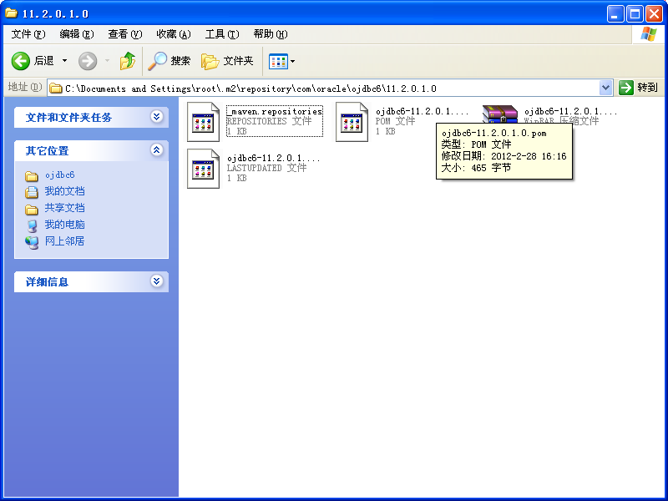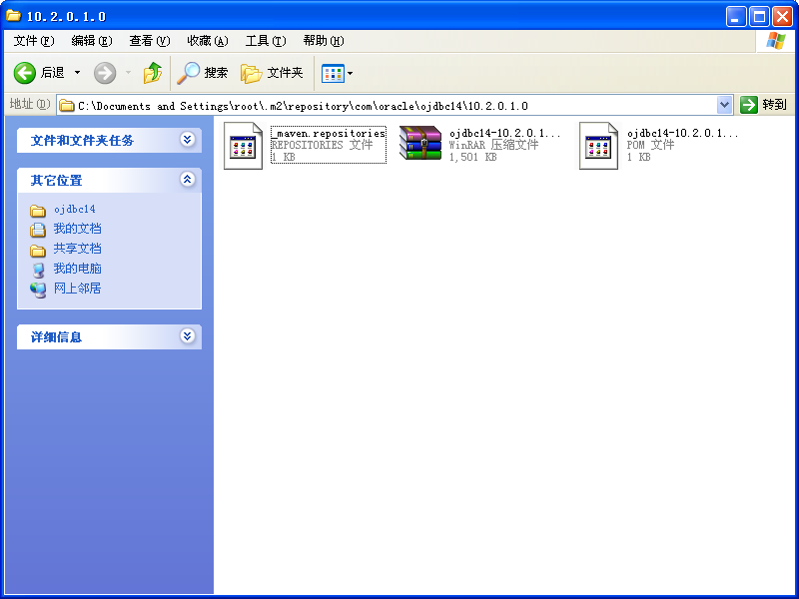

然后再在工程里面加入如下配置：

**Maven代码**

1. <dependency>
2. <groupId>com.oracle</groupId>
3. <artifactId>ojdbc6</artifactId>
4. <version>11.2.0.1.0</version>
5. </dependency>
7. <dependency>
8. <groupId>com.oracle</groupId>
9. <artifactId>ojdbc14</artifactId>
10. <version>10.2.0.1.0</version>
11. </dependency>

最后JDBC驱动就添加到工程中了。